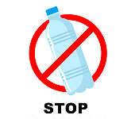
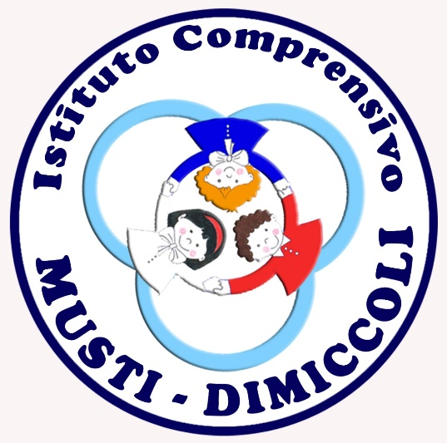
MENO PLASTICA 2020

L’ISTITUTO COMPRENSIVO “MUSTI-DIMICCOLI” ACCOGLIE L’INIZIATIVA DELL’ENTE LOCALE E DELLA BARSA PER LA RIDUZIONE DELL’USO DELLA PLASTICA
Al via la consegna delle borracce personali per l’acqua ad alunni e personale scolastico
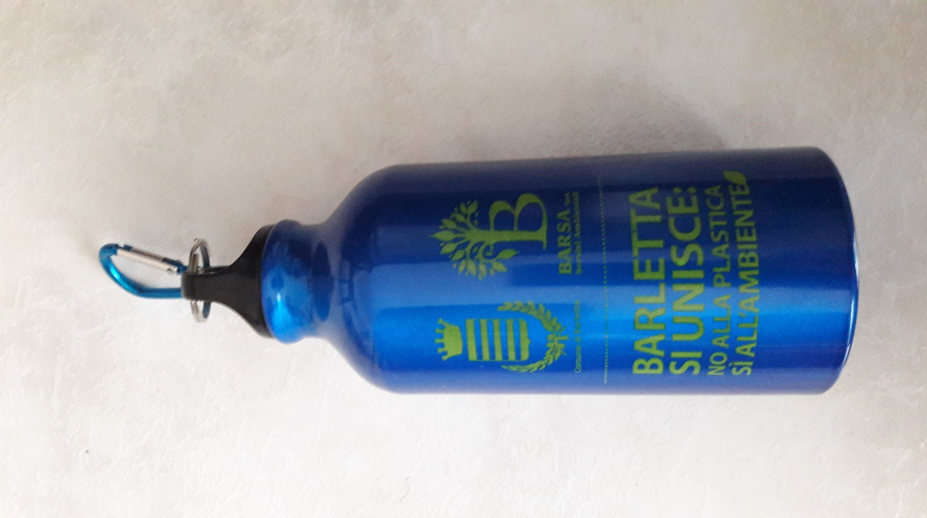
Evento di lancio nella scuola:
plesso “Dimiccoli”
venerdì 24 gennaio 2020 ore 10/11:30
Intervengono il Sindaco di Barletta, dott. Cosimo Cannito, l’assessore dott. Ruggiero Passero (Politiche e servizi istituzionali - Affari generali
Igiene urbana e servizi pubblici - Politiche delle risorse umane), il presidente della Barsa avv. Michele Cianci.
Invitati i rappresentanti dei genitori di classe e del Consiglio di Istituto
Lieti di contribuire alla salvaguardia dell’ambiente
Il dirigente scolastico
prof.ssa Rosa Carlucci

